Л.7. ТЕМА Элементы сети GSM

Содержание
2.3. Элементы сети GSM
2.3.1. Мобильная станция
2.3.2. Базовая станция
2.3.3. Центр коммутации
2.3.4. Интерфейсы

2.3. Элементы сети GSM
2.3.1. Мобильная станция

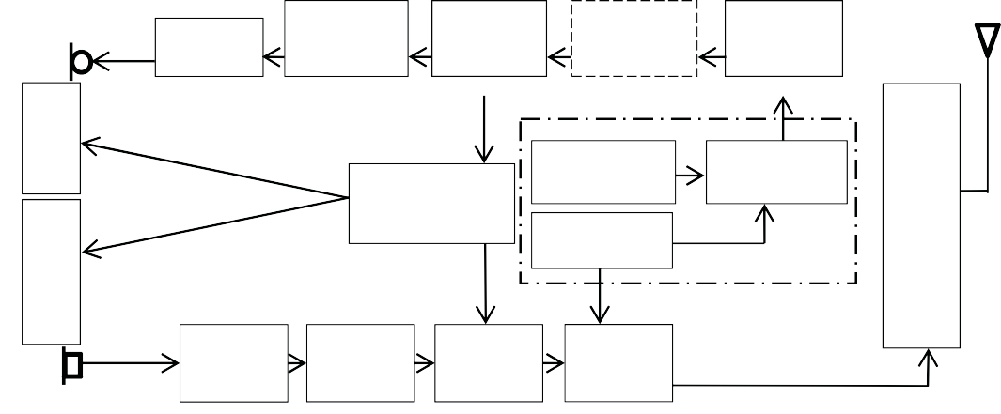
Обобщенная блок-схема цифровой МС приведена на рис. 16.
Блок Приемно-передающий блок
управления
Динамик
Приемник
ЦАП
Декодер Декодер Эква- речи канала лайзер
Демоду- лятор
Антен- ный блок
Логический
блок
Гетеродин
Смеситель
Генератор
Передатчик
АЦП
Микрофон
Кодер Кодер Моду- речи канала лятор
Клавиатура Дисплей
Коммутатор прием/передача

Рис. 16. Блок-схема цифровой мобильной станции

В ее состав входят: блок управления, приемопередающий блок, антенный блок.
Блок управления включает в себя микротелефонную трубку (микрофон и динамик), клавиатуру и дисплей. Приемопередающий блок состоит из передатчика, приемника, синтезатора частот и логического блока.
В состав передатчика входят:
– АЦП (аналогово-цифровой преобразователь) – преобразует в цифровую форму сигнал с выхода микрофона, и вся последующая обработка и передача сигнала речи производится в цифровой форме;
- кодер речи – осуществляет кодирование сигнала речи, т. е. преобразование сигнала, имеющего цифровую форму, по опреде- ленным законам с целью сокращения его избыточности;
- кодер канала – добавляет в цифровой сигнал, получаемый с выхода кодера речи, дополнительную (избыточную) информацию, предназначенную для защиты от ошибок при передаче сигнала по линии связи; с той же целью информация подвергается опреде- ленной переупаковке (перемежению); кроме того, кодер канала вводит в состав передаваемого сигнала информацию управления, поступающую от логического блока;
- модулятор – осуществляет перенос информации кодирован- ного видеосигнала на несущую частоту.
Приемник по составу соответствует передатчику, но с обрат- ными функциями входящих в него блоков:
- демодулятор – выделяет из модулированного радиосигнала кодированный видеосигнал, несущий информацию;
- декодер канала – выделяет из входного потока управляющую информацию и направляет ее на логический блок; принятая ин- формация проверяется на наличие ошибок, и выявленные ошибки исправляются; до последующей обработки принятая информация подвергается обратной (по отношению к кодеру) переупаковке;
- декодер речи – восстанавливает поступающий на него с ко- дера канала сигнал речи, переводя его в естественную форму, со свойственной ему избыточностью, но в цифровом виде; ЦАП – преобразует принятый цифровой сигнал речи в аналоговую форму и подает его на вход динамика;
- эквалайзер – служит для частичной компенсации искажений сигнала вследствие многолучевого распространения; по существу, он является адаптивным фильтром, настраиваемым по обучающей последовательности символов, входящей в состав передаваемой информации; блок эквалайзера не является функционально необ- ходимым и в некоторых случаях может отсутствовать.

Логический блок – это микрокомпьютер, осуществляющий управление работой ПС.
Синтезатор является источником колебаний несущей часто- ты, используемой для передачи информации по радиоканалу. Наличие гетеродина и преобразователя частоты (генератора) обусловлено тем, что для передачи и приема используются раз- личные участки спектра (дуплексное разделение по частоте).
Антенный блок включает в себя антенну и коммутатор при- ем/передача.
Блок-схема МС (рис. 7) является упрощенной. На ней не пока- заны усилители, генераторы сигналов синхрочастот и цепи их раз- водки, схемы контроля мощности на передачу и прием и управле- ния ею, схема управления частотой генератора для работы на определенном частотном канале и т. п.
Для обеспечения конфиденциальности передачи информации в некоторых системах возможно использование режима шифрова- ния; в этих случаях передатчик и приемник МС включают соот- ветственно блоки шифратора и дешифратора сообщений.
В МС предусмотрен специальный съемный модуль идентифи- кации абонента – SIM-карта. Каждая МС имеет свой МИН – между- народный идентификационный номер (IMSI), записанный в ее памя- ти. Каждой МС присваивается еще один МИН – IMEI, который ис- пользуется для исключения доступа к сетям с помощью похищенной станции или станции, не обладающей такими полномочиями.
МС включает также детектор речевой активности, который с целью экономного расходования энергии источника питания, а также снижения уровня помех, создаваемых для других станций при работающем передатчике, включает работу передатчика на излучение только на те интервалы времени, когда абонент гово- рит. В необходимых случаях в МС могут входить отдельные тер- минальные устройства, например, факсимильный аппарат, в том числе подключаемые через специальные адаптеры с использова- нием соответствующих интерфейсов.

2.3.2. Базовая станция

Особенностью современных БС является использование разне- сенного приема, для чего станция должна иметь две приемные ан- тенны. Кроме того, БС может иметь раздельные антенны на пере- дачу и на прием (рис. 17).


Антенная система
Контроллер БС
Линия связи с контроллером БС
Блок сопряжения
ПРД N
ПРД 1
ПР N
ПР 1
Делитель
Делитель
Электронный коммутатор антенного блока
ЦК
Линия связи контроллера БС с ЦК

Рис. 17. Обобщенная структура построения базовой станции

Другая особенность – наличие нескольких приемников и тако- го же числа передатчиков, позволяющих вести одновременную ра- боту на нескольких каналах с различными частотами.
Одноименные приемники и передатчики имеют общие пере- страиваемые опорные генераторы, обеспечивающие их согласо- ванную перестройку при переходе с одного канала на другой; кон- кретное число N приемопередатчиков зависит от конструкции и комплектации БС. Для обеспечения одновременной работы N при- емников на одну приемную и N передатчиков на одну передающую антенну между приемной антенной и приемниками устанавливает- ся делитель мощности на N выходов, а между передатчиками и пе- редающей антенной – сумматор мощности на N входов.

Приемник и передатчик имеют ту же структуру, что и в МС, за исключением того, что в них отсутствуют ЦАП и АЦП, по- скольку и входной сигнал передатчика, и выходной сигнал прием- ника имеют цифровую форму. Возможны варианты, когда кодеки (либо только кодек речи, либо и кодек речи, и канальный кодек) конструктивно реализуются в составе центра коммутации (ЦК), а не в составе приемопередатчиков БС, хотя функционально они остаются элементами приемопередатчиков.
Контроллер БС обеспечивает управление работой станции, а также контроль работоспособности всех входящих в нее блоков и узлов. Один контроллер может управлять несколькими станциями. Он выполняет следующие функции: управление распределением радиоканалов, контроль соединения и регулировку их очередно- сти; обеспечение режима работы с «прыгающей» частотой, моду- ляцию и демодуляцию сигналов, кодирование и декодирование сообщений, кодирование речи, адаптацию скорости передачи ре- чи, данных и сигналов вызова; управление очередностью передачи сообщений персонального вызова.
На линии между БС и ЦК расположены еще два узла. Блок сопряжения с линией связи осуществляет упаковку информации, передаваемой по линии связи на ЦК, и распаковку принимаемой от него информации. Для связи БС с ЦК обычно используется ра- диорелейная или волоконно-оптическая линия, если они не распо- лагаются территориально в одном месте.
Транскодер обеспечивает преобразование выходных сигналов канала передачи речи и данных ЦК (64 кбит/с) к виду, соответ- ствующему рекомендациям GSM по радиоинтерфейсу (13 кбит/с). Транскодер обычно располагается вместе с ЦК.
Для обеспечения надежности многие блоки и узлы БС резер- вируются (дублируются), в состав станции включаются автоном- ные источники бесперебойного питания (аккумуляторы).

2.3.3. Центр коммутации
Центр коммутации подвижной связи (ЦК) – это автоматическая телефонная станция, обеспечивающая все функции управления се- тью. ЦК осуществляет постоянное слежение за МС, организует их эс- тафетную передачу, в процессе которой достигается непрерывность связи при перемещении МС из соты в соту и переключение рабочих каналов в соте при появлении помех или неисправностей.

На ЦК замыкаются потоки информации со всех БС, и через него осуществляется выход на другие сети связи – стационарную теле- фонную сеть, сети междугородной связи, спутниковой связи, другие сотовые сети. В состав ЦК входит несколько контроллеров. Каждый ЦК обслуживает абонентов, расположенных в пределах определен- ной географической зоны, и управляет процедурами установления вызова и маршрутизации. Также ЦК формирует данные для тарифи- кации разговоров, составляет статистические данные, поддерживает процедуры безопасности при доступе к радиоканалу.
Схема блоков центра коммутации представлена на рис. 18. Ком- мутатор подключается к линиям связи через соответствующие кон- троллеры связи, осуществляющие промежуточную обработку (упа- ковку/распаковку, буферное хранение) потоков информации. Управ- ление работой ЦК и системы в целом производится от центрального контроллера. Работа ЦК предполагает участие операторов, поэтому в состав центра входят соответствующие терминалы, а также средства отображения и документирования информации. В частности, опера- тором вводятся данные об абонентах и условиях их обслуживания, исходные данные по режимам работы системы, в необходимых слу- чаях оператор выдает требующиеся по ходу работы команды.

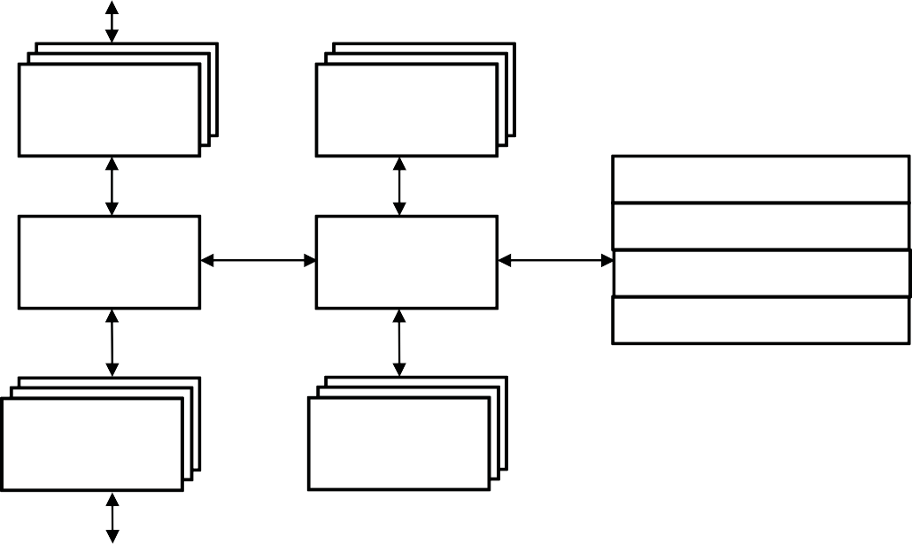
К другим сетям связи

Контроллеры связи

Средства отображения и регистрации

Гостевой регистр Домашний регистр

Коммутатор Коммутатор
Центр аутентификации Регистр аппаратуры

Контроллеры связи
Терминалы операторов

К базовым станциям
Рис. 18. Состав функциональных элементов ЦК

Оборудование подсистемы коммутации включает регистр по- ложения (домашний регистр, ДР), регистр перемещения (гостевой регистр, ГР), центр аутентификации (ЦАУ) и регистр идентифи- кации оборудования (РИО).
ЦК осуществляет постоянное слежение за МС, используя ре- гистры положения и перемещения.
Домашний регистр является справочной базой данных (БД) о постоянно зарегистрированных в сети абонентах. В ней содержат- ся опознавательные адреса и номера, а также параметры подлин- ности абонентов, состав услуг связи, информация о маршрутиза- ции, данные о роуминге абонента (включая данные о временном идентификационном номере абонента и соответствующем ГР).
К данным, находящимся в ДР, имеют доступ все ЦК и ГР се- ти. К ним также могут получать доступ ЦК и ГР, относящиеся к другим сетям, с целью обеспечения межсетевого роуминга.
В гостевом регистре хранится та часть информации о место- положении какой-либо МС, которая позволяет ЦК доставить вы- зов. ГР содержит сведения об абонентах, зарегистрированных в другой системе, но пользующихся в настоящее время услугами сотовой связи в данной системе. Также ГР контролирует передви- жение МС из соты в соту. С его помощью достигается функциони- рование МС за пределами контролируемой ДР зоны. Когда в про- цессе перемещения МС переходит из зоны действия одного КБС в зону действия другого, то она регистрируется последним, т. е. в ГР заносится новая информация.
Этот регистр содержит международный идентификационный номер мобильного абонента (IMSI), который используется для опознавания МС в центре аутентификации, а также данные, необ- ходимые для нормальной работы сети GSM.
В целом ГР представляет собой локальную БД об абоненте для той зоны, где он находится, что позволяет исключить посто- янные запросы в ДР и сократить время на обслуживание вызовов.
Центр аутентификации обеспечивает процедуры аутентифи- кации абонентов и шифрования сообщений. Он состоит из не- скольких блоков и формирует ключи и алгоритмы аутентифика- ции. С его помощью проверяются полномочия абонента и осу- ществляется его доступ к сети. ЦАУ принимает решения о параметрах процесса аутентификации и определяет ключи шиф- рования на основе БД, находящейся в РИО.

Каждый мобильный абонент на время пользования ССС по- лучает стандартный модуль подлинности абонента (SIM-карту), который содержит: международный идентификационный номер абонента (IMSI), свой индивидуальный ключ аутентификации (Ki), алгоритм аутентификации (A3). С помощью информации, за- писанной в SIM-карте, в результате обмена данными между МС и сетью осуществляется полный цикл аутентификации и разрешает- ся доступ абонента к сети.
Регистр идентификации оборудования содержит сведения об эксплуатируемых МС на предмет их исправности и санкциониро- ванного использования. В частности, в нем могут отмечаться украденные абонентские аппараты, а также аппараты, имеющие технические дефекты, например, являющиеся источниками помех недопустимо высокого уровня. РИО содержит централизованную БД для подтверждения подлинности международного идентифи- кационного номера оборудования мобильной станции (IMEI).
Как и в БС, в ЦК предусматривается резервирование основ- ных элементов аппаратуры, включая источник питания, процессо- ры и базы данных. БД часто не входят в состав ЦК, а реализуются в виде отдельных элементов. Устройство ЦК может быть различ- ным в исполнении разных компаний-изготовителей.
Центр управления и обслуживания обеспечивает управление элементами сети и качеством ее работы. В функции этого центра входит: регистрация и обработка аварийных сигналов, устранение неисправностей, проверка состояния оборудования сети и про- хождения вызова МС, управление трафиком, сбор статистических данных, управление ПО и БД и др.
Центр управления сетью обеспечивает техническое обслужи- вание и эксплуатацию на уровне всей сети.
В функции этого центра входит: управление трафиком, дис- петчерское управление сетью в аварийных ситуациях, контроль состояния устройств автоматического управления в оборудовании сети, отображение состояния всей сети на дисплее операторов, управление маршрутами сигнализации и соединениями между уз- лами, контроль соединений между GSM и другими сетями и др.

2.3.4. Интерфейсы

В каждом стандарте сотовой связи используется несколько интерфейсов, в общем случае различных в разных стандартах.

Предусмотрены свои интерфейсы для связи МС с БС, БС – с ЦК, БС – с КБС, ЦК – с ДР, ГР, РИО, стационарной телефонной сетью и другие.
Все интерфейсы подлежат стандартизации для обеспечения совместимости аппаратуры разных фирм-изготовителей, что не исключает возможности использования различных интерфейсов, определяемых разными стандартами, для одного и того же ин- формационного стыка. В некоторых случаях применяются уже существующие стандартные интерфейсы, например, соответству- ющие протоколам обмена в цифровых информационных сетях.
Интерфейс обмена между МС и БС носит название эфирного интерфейса или радиоинтерфейса. Эфирный интерфейс обяза- тельно используется в любой ССС при любой ее конфигурации и в единственном возможном для своего стандарта сотовой связи варианте. Данное обстоятельство позволяет МС любой фирмы- изготовителя успешно работать совместно с БС той же или любой другой фирмы, что удобно для компаний-операторов и необходи- мо для организации роуминга. Стандарты эфирного интерфейса разрабатываются весьма тщательно, чтобы обеспечить возможно более эффективное использование полосы частот, выделенной для канала радиосвязи. Именно радиоинтерфейс обеспечивает каналы связи для множественного доступа.

